 

**г. Могилев, ул. Ленинская, 13**

**8 0222 70-70-28, +37529 381-88-58**

**Наталья**

МК Борки -Жиличи - Красный Берег

«Дворцы Восточной Беларуси»

08.11.2024 года

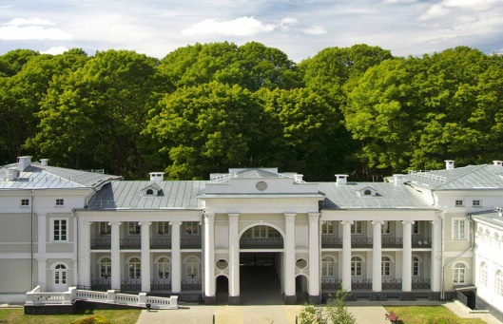 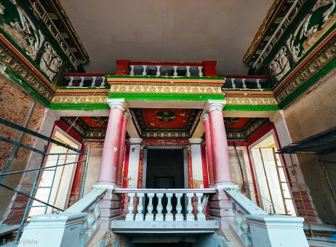 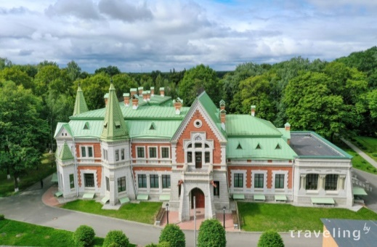

08:00 Выезд из г. Могилева. Переезд в Борки.

09:30 – 10:30 Посещение МК «Памяти сожженных деревень Могилевской области».

В память о жителях деревни Борки и сожженных деревень области в 1964 году к 20-летию освобождения Кировского района от немецко-фашистских захватчиков был установлен памятник-скульптура воина и девушки, которая возлагает цветы. Спустя 62 года после трагедии возведена часовня в честь иконы Божией Матери «Взыскание погибших». Чуть позже установлена стена памяти сожженных деревень Могилевской области.

10:30- 11:30 Переезд в Жиличи.

**12.00- 13.30 Дворец Булгаков.** В экскурсию включено посещение дворцово-паркового ансамбля в ЖИЛИЧАХ на берегу реки Добосна. Прогулка по парку. Решенный в стиле классицизма обширный (один из самых больших в Беларуси!) дворец, в окружении аллей пейзажного парка с экзотическими деревьями, является ярким представителем усадебной архитектуры Беларуси XVIII-XIX вв. Строительство дворца началось в 1825 году по приказу Игнатия Булгака, который был бобруйским уездным маршалком. Булгаки были богатыми землевладельцами — они создали целый усадебный комплекс, куда наряду с дворцом входили обширный парк со скульптурами и всевозможными малыми архитектурными формами; хозпостройки и другие сооружения. Сейчас во дворце идет реставрация, готова уже значительная часть — приглашаем познакомиться с этим малоизвестным, но таким внушительным и ярким объектом!

**13.30-14.30- переезд в Красный берег.** Экскурсия по Усадьбе Козел-Поклевских в Красном Береге. Это бывшее имение принадлежало генерал-лейтенанту Гатовскому, при котором здесь в конце XIX века был сооружен ДВОРЕЦ с чертами неоготики и неоренессанса. Силуэтную выразительность ему придают шатры башен, мансардные крыши, эркеры, остроугольные щипцы, слуховые окна… В 2015 году усадьба открылась для приема гостей после почти 10-летней реставрации. Отличительной особенностью комплекса является его оформление, каждый зал выполнен в индивидуальном стиле. Множество стилей, начиная от неоготики и заканчивая восточным стилем (замок Альгамбра), придает этому новую музею нарядность и изящество. Английский парк рядом с дворцом, прочерченный прогулочными дорожками — прекрасное место для отдыха. Посещение МК «Красный берег».

**17.00** выезд группы в Могилев, по дороге перекус в Легендарном кафе «Смаженка» г. Кировск. (доп. оплата-самостоятельно) Всего в кафе подают 15 видов смаженки: с куриным фаршем, мясом с грибами, ветчиной, креветками, помидорами, творогом, яблоком и другими начинками. Кроме того, в кафе, есть и полноценные обеды, а также десерты, чай и кофе. Санитарная остановка.

Отправление в Могилёв. Ориентировочное время прибытия в 20:00

**Стоимость тура: 135,00 руб./чел.**

**В стоимость включено:** транспортное обслуживание, экскурсионное обслуживание и входные билеты по программе, сопровождение по программе.